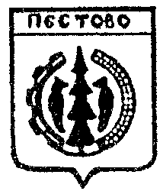

Российская Федерация
Новгородская область
Пестовский район
Администрация Быковского сельского поселения

ПОСТАНОВЛЕНИЕ

от 23.04.2020 № 28
д.Быково

О признании утратившим силу
постановления Администрации
Быковского сельского поселения
от 24.10.2016 № 116

Руководствуясь частями 3, 4 статьи 14 Федерального закона от 6 октября 2003 года № 131-ФЗ «Об общих принципах организации местного самоуправления в Российской Федерации»,

ПОСТАНОВЛЯЮ:
1. Признать утратившими силу постановление Администрации Быковского сельского поселения от 24.10.2016 №116 «Об утверждении Административного регламента предоставления муниципальной услуги «Выдача разрешения на условно разрешённый вид использования земельного участка и (или) объекта капитального строительства» Быковского сельского поселения»
2.Опубликовать постановление в муниципальной газете «Информационный вестник Быковского сельского поселения».

Глава поселения Е.И.Смирнова

